Lehre, Studium, Verwaltung und Region nachhaltig international vernetzen: Kick-off der „TH Wildau Sustainable Mobility Academy“ am 26. Januar 2023
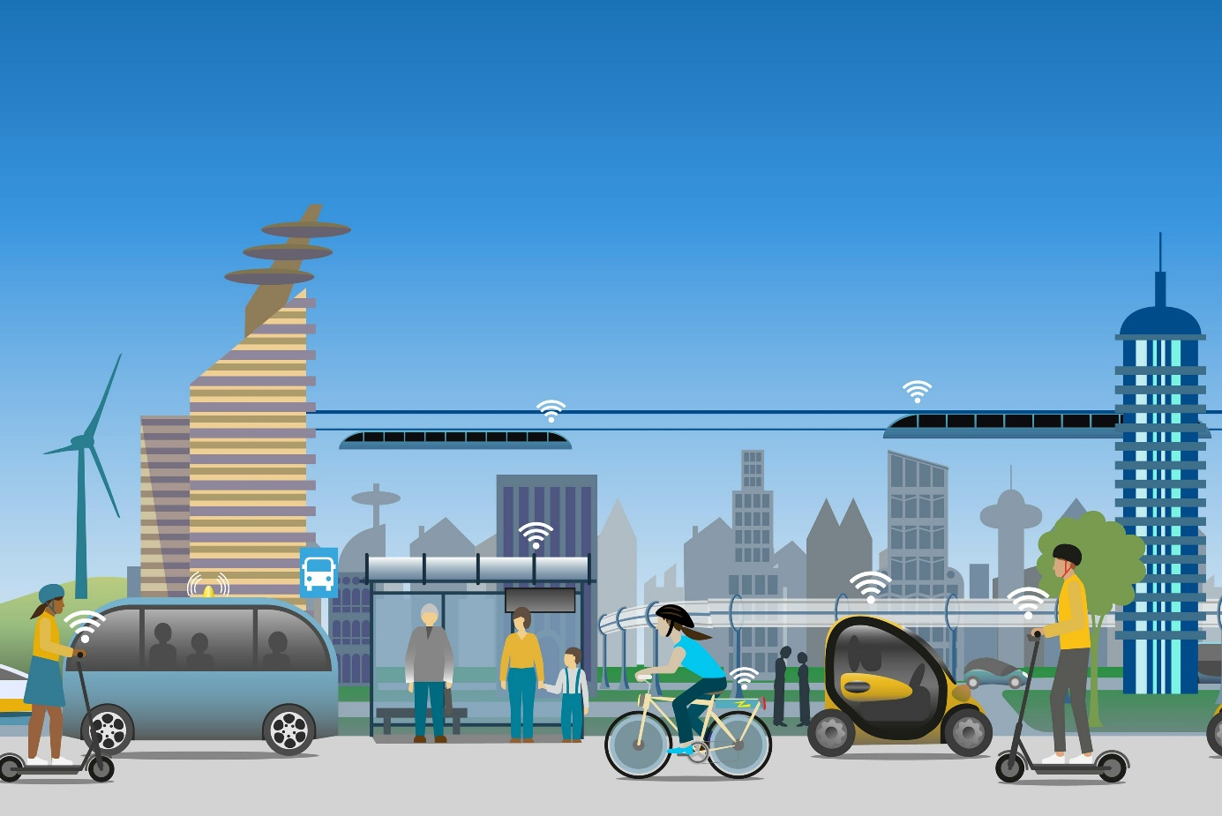
Bildunterschrift: Am 26. Januar 2023 fällt der Startschuss für das neue DAAD-Projekt „TH Wildau Sustainable Mobility Academy“.
Bild: Solveig – stock.adobe.com
Subheadline: TH Wildau International
Teaser:
Die Technische Hochschule Wildau erhält vom DAAD eine Projektförderung für den Aufbau der „TH Wildau Sustainable Mobility Academy“. Das Vorhaben soll die Internationalisierung an der TH Wildau durch eine stärkere internationale Vernetzung in Lehre, Studium und Verwaltung fördern. Außerdem soll es für das Thema nachhaltige Mobilität sowohl auf dem Campus als auch in Forschung und Lehre sensibilisieren. Die Hochschule ist eine von nur elf Fachhochschulen in Deutschland, die im Rahmen des DAAD-Förderprogramms HAW.International eine Unterstützung erhalten haben. Am 26. Januar wird der Kick-off des Projektes gefeiert.
Text:
Die Technische Hochschule Wildau (TH Wildau) hat sich mit Erfolg in der letzten Runde des Förderprogramms HAW.International des Deutschen Akademischen Austauschdienstes (DAAD) beworben. Als eine von nur elf Fachhochschulen bzw. Hochschulen für angewandte Wissenschaften in Deutschland und als einzige in Brandenburg erhält die Hochschule in dem DAAD-Programm eine Förderung für den Aufbau einer „TH Wildau Sustainable Mobility Academy“ (SMA).
Im Rahmen des Förderschwerpunktes soll die SMA für die TH Wildau ein Flaggschiff-Projekt zur Umsetzung der Internationalisierungsstrategie werden und die vier zentralen Aktionsfelder, darunter Campus, Sprache, Netzwerk und Mobilität, bedienen. Der Projektstart und die Vorstellung der zukünftig geplanten Aktivitäten werden am 26. Januar 2023 mit einem Kick-off in den Räumen des Opportunity Lab (Opp:Lap) in Wildau gemeinsam mit Partner/-innen und Unterstützer/-innen aus Wissenschaft, Wirtschaft und den Umlandkommunen gefeiert.
Aufbau der TH Wildau Sustainable Mobility Academy
Was genau verbirgt sich hinter der „TH Wildau Sustainable Mobility Academy“? Kernstück des SMA-Projekts ist eine internationale und interdisziplinäre, auf Englisch durchgeführte Sustainable Mobility Summer Conference (SMSC), die 2023 und 2024 für je zwei Wochen an der TH Wildau stattfinden wird. Die SMSC bringt Lehrende und Studierende, Forschende und Verwaltungspersonal der TH Wildau und ihrer internationalen Partnerinstitutionen sowie Mitarbeiter/-innen von Praxispartnern aus der Region zu Vorlesungen, Seminaren, Projekten, Planspielen, Workshops und Exkursionen zusammen.
Komplementiert wird die Konferenz durch ein ganzjährig fortlaufendes Continuous Exchange Network (CEN), das neben den Incomings, also den aus dem Ausland nach Wildau kommenden Studierenden, auch Outgoings, das heißt ins Ausland gehende Studierende, dabei unterstützt, das Thema „Nachhaltige Mobilität“ gemeinsam mit internationalen Partnern kontinuierlich voranzutreiben.
Austauschmobilität nachhaltig gestalten
Während der Projektlaufzeit werden verschiedene Aktivitäten auf dem Campus zur Förderung nachhaltiger Mobilität unterstützt. Dies geschieht in enger Zusammenarbeit mit dem Nachhaltigkeitsmanagement der TH Wildau, um ein stärkeres Bewusstsein dafür zu schaffen, dass und wie Fragen einer nachhaltigen Mobilität uns alle betreffen und umgesetzt werden können – angefangen beim (internationalen) Campusalltag.
Nachhaltige Mobilität als Dachthema führt die TH Wildau sowohl zurück zu ihren ureigenen Wurzeln auf dem Campusareal einer ehemaligen Eisenbahnfabrik als auch direkt in die Gegenwart und Zukunft der sie umgebenden, zunehmend internationaleren Dahme-Spreewald- bzw. Hauptstadtregion. Eine Reihe von Praxispartnern der TH Wildau, für die nachhaltige Mobilität zu ihren wirtschaftlichen und politischen Kernanliegen zählt, haben ihre Beteiligung am Projekt zugesagt, darunter der Autobauer Tesla, das Regionalnetzwerk dahme_innovation, die Stadt Wildau aber auch weitere umliegende Kommunen und Unternehmen.
Neues und Bewährtes internationalisieren
Die SMA umfasst neben den Aktivitäten vor Ort zudem digitale Angebote. Dazu gehört zum Beispiel ein virtuelles „Appetizer“-Programm und ein Online-Portal, welches die Möglichkeiten der internationalen Interaktion über die Arbeitstreffen in Präsenz hinaus kontinuierlich ausweitet. Die innovative digitale Plattform der Wildauer Maschinen Werke (WMW) wird im Zuge des Projekts konsequent internationalisiert. Ein besonderer regionaler Fokus liegt auf Partnerhochschulen aus dem Europäischen Hochschulraum, mit denen die TH Wildau seit 2021 eine „European Neighbours Initiative“ (ENI) ins Leben gerufen hat.
Mittel- und langfristige Ziele
Das Modellprojekt soll in die Breite der Hochschule wirken, um auch über die Projektlaufzeit hinaus weitere ingenieur-, natur- und wirtschaftswissenschaftliche Zukunftsthemen stärker anzugehen. Weiterhin ist geplant, die SMA zu einem Zertifikatsprogramm auszubauen, um so ein dauerhaftes Angebot zum Erwerb von Micro-Credentials (Zertifikate für Lernergebnisse kurzfristiger Lernerfahrungen / kurzweiliger Kurse) im Bereich Nachhaltigkeit zu schaffen. Das Projekt startete am 1. Januar 2023, endet am 31. Dezember 2024 und verfügt über ein Gesamtvolumen von rund 400.000 Euro.
Weiterführende Informationen
Weitere Details zum Projekt unter: www.th-wildau.de/sma
Fachliche Ansprechperson TH Wildau:
Dr. Jeffrey Wolf
Projektkoordinator
Zentrum für Internationale Angelegenheiten
TH Wildau
Hochschulring 1, 15745 Wildau
Tel.: +49 (0)3375 508 144 / -390
E-Mail: jeffrey_charles.wolf@th-wildau.de

Ansprechpersonen Externe Kommunikation TH Wildau:

Mike Lange / Mareike Rammelt
TH Wildau
Hochschulring 1, 15745 Wildau
Tel. +49 (0)3375 508 211 / -669
E-Mail: presse@th-wildau.de

